Diseño y Pruebas 2

Universidad de Sevilla



**Repositorio:** <https://github.com/Dp2-C1-04-08/Dp2-C1-04-08>

**Miembros:**

Rubén Casal Ferrero - rubcasfer2@alum.us.es

**Profesor:** A completar

# Índice

# 

**Índice** **2**

**Resumen ejecutivo** **3**

**Tabla de revisiones** **3**

**Introducción** **3**

**Conten****ido 3**

Tareas [3-4](https://docs.google.com/document/d/1AggeyyUvt1Ik4SpPNHxXNm1e9aOdfaGU/edit#heading=h.17dp8vu)

[**Presupuesto**](https://docs.google.com/document/d/1AggeyyUvt1Ik4SpPNHxXNm1e9aOdfaGU/edit#heading=h.3rdcrjn) [5](https://docs.google.com/document/d/1AggeyyUvt1Ik4SpPNHxXNm1e9aOdfaGU/edit#heading=h.17dp8vu)

[**Conclusiones**](https://docs.google.com/document/d/1AggeyyUvt1Ik4SpPNHxXNm1e9aOdfaGU/edit#heading=h.3rdcrjn) **5**

**Bibliografía** **5**

# 

# Resumen ejecutivo

En este informe se redacta la planificación de las tareas individuales del estudiante 4 en las que se informan sobre los tiempo estimados y los reales, se muestra una estimación correcta siempre mayor al tiempo empleado real y la tareas con notablemente más carga de trabajo es TI-S4-19-Testing #14 and #15.

# Tabla de revisiones

| **Versión** | **Fecha** | **Autor(es)** | **Descripción** |
| --- | --- | --- | --- |
| 1.0 | 12/05/2023 | Rubén Casal Ferrero | Creación del documento y tiempos de estimación para las tareas |
| 1.1 | 15/05/2023 | Rubén Casal Ferrero | Añadir tiempo de las tareas finalizadas y finalización Documento |

# Introducción

En este informe se redacta la planificación de tareas del estudiante 4, se especificarán los tiempos estimados y los tiempos realizados necesarios para completar cada una de las tareas.

# Contenido

## **Tareas**

| ID | TI-S4-19-Testing #14 and #15 |
| --- | --- |
| Nombre | Testing |
| Descripción | Produce a test suite for Requirements #14 and #15 |
| Asignado y rol | Rubén Casal Ferrero - Desarrollador |
| Tiempo estimado | 15 horas |
| Tiempo real empleado | 12 horas y 59 minutos |

| ID | TI-S4-20-Produce Testing Data |
| --- | --- |
| Nombre | Produce Testing Data |
| Descripción | Produce assorted testing data for your test suite. |
| Asignado y rol | Rubén Casal Ferrero - Desarrollador |
| Tiempo estimado | 2 horas y media |
| Tiempo real empleado | 3 horas y 56 minutos |

| ID | TI-S4-M21-AnalysisReport |
| --- | --- |
| Nombre | Analysis Report |
| Descripción | Produce an analysis report. |
| Asignado y rol | Rubén Casal Ferrero - Desarrollador |
| Tiempo estimado | 1 hora y 30 minutos |
| Tiempo real empleado | 1 hora y 7 minutos |

| ID | TI-S4-M22-PlanningReport |
| --- | --- |
| Nombre | PlanningReport |
| Descripción | Produce an planningreport. |
| Asignado y rol | Rubén Casal Ferrero - Desarrollador |
| Tiempo estimado | 1 hora y 30 minutos |
| Tiempo real empleado | 59 minutos |

## Presupuesto

Para el cálculo de los costes se ha tenido en cuenta las horas empleadas para cada tarea asignada para el estudiante 4. Se han trabajado desde dos roles distintos por lo tanto con dos salarios distintos (Desarrollador 20€/hora y PM 30€/hora). La amortización se ha calculado teniendo en cuenta un equipo informático valorado en 800€ con una amortización de 3 años.Para la amortización en función de las horas empleadas, se ha usado el cálculo asociado a las horas a emplear en la asignatura, siendo de 10 horas por semana durante 4 semanas.

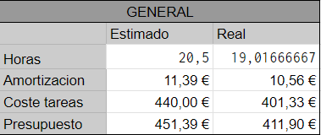

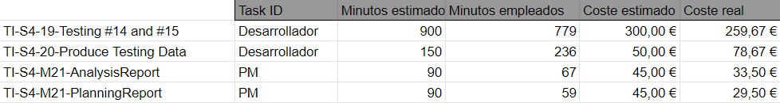

# 

# **Conclusiones**

Para concluir podemos observar que todas las tareas se han realizado en un tiempo menor al estimado, lo cual no ha habido problemas durante la realización de la tareas ya que no ha habido muchos contratiempos, la tarea TI-S4-19-Testing #14 and #15 ha sido notablemente la tarea en la que más tiempo se ha empleado respecto a las demás, debido que era la tarea con más carga de trabajo ya que engloba la parte del testing de la funcionalidad de las dos entidades.

# Bibliografía

Intencionalmente en blanco